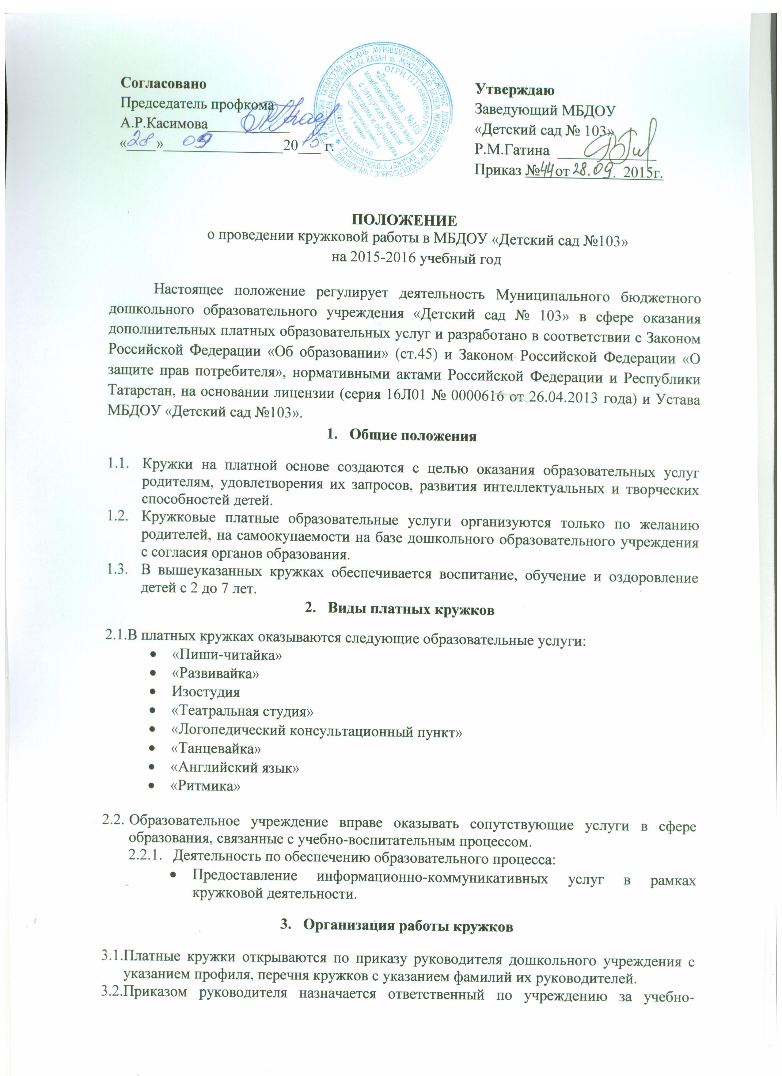Согласовано
Председатель профкома
А.Р.Касимова___________
«____»________________20___ г.

  - Платные кружки открываются по приказу руководителя дошкольного учреждения с указанием профиля, перечня кружков с указанием фамилий их руководителей.
  - Приказом руководителя назначается ответственный по учреждению за учебно- воспитательным процессом.
  - Утверждается в установленном порядке Положение о работе общественного контроля, Положение о расходовании внебюджетных средств.
  - Оформляется «Книга замечаний и предложений по предоставлению платных образовательных услуг».
  - Кружковая работа проводится в помещениях ДОУ, отвечающих гигиеническим требованиям и правилам пожарной безопасности при наличии отдельного выхода.
  - Детский сад самостоятелен в организации образовательного процесса, выборе средств, способов форм и методов воспитания и обучения детей.
  - Организуется хранение первичных и учетных документов в установленном порядке.
- Порядок работы
  - Комплектование кружков проводится заведующим дошкольным учреждением. Количество детей может быть от 10 до 20 человек, в зависимости от возрастной группы.
  - Кружки формируются по возрастам:
- младшие, средние группы.
- старшие, подготовительные группы.
4.3. Для работы в кружках привлекаются педагоги ДОУ и приглашенные педагоги со специальным образованием.
4.4. Для заказчика предоставляется бесплатная достоверная информация, включающая в себя сведения об учреждении, режиме работы, перечень платных кружков с указанием стоимости, об условиях предоставления и получения этих услуг.
5. Методическое обеспечение
5.1. ВТК при организации педагогического процесса руководствуется образовательными программами различной направленности в пределах, определяющих их статус основных образовательных программ, но за рамками деятельности, финансируемой из бюджета.
5.2. Используемые педагогами программы согласуются с администрацией МБДОУ.
5.3. Контроль по внедрению программ и результатов работы кружков осуществляет администрация МБДОУ и родители.

6. Денежные средства

6.1. Для расчета объема расходов суммы родительской оплаты составляется смета доходов и расходов. Смета формируется в соответствии с требованиями действующих Законов РФ и РТ.

6.2. В смете доходов и расходов планируются затраты на оплату труда преподавателей, за уборку помещений, за обеспечение кружковой деятельности, на улучшение материально- технической базы МБДОУ.

6.3. Плата родителей за посещение кружка производится по квитанции дошкольного учреждения через Сбербанк. Плата вносится ежемесячно до 3 числа текущего месяца, и в размерах, определенных «Актом согласования цен».

6.4. Оплата труда педагогов производится в соответствии с Трудовым Соглашением, с руководителем учреждения.

6.5. Оплата труда производится на основании статьи 132 ТК РФ, которая гласит: «Заработная плата каждого работника зависит от его квалификации, сложности выполняемой работы, количества и качества затраченного труда и максимальным размером не ограничиваются».

6.6. При организации кружковой работы МБДОУ руководствуется настоящим Положением, Положением о дошкольном образовательном учреждении, Концепцией дошкольного воспитания.
7. Права и обязанности
7.1. Права и обязанности руководителя МБДОУ, именуемого в дальнейшем Заказчик, и преподавателя, именуемого в дальнейшем Исполнитель, регламентируются действующим законодательством Российской Федерации и Республики Татарстан.

Права и обязанности Исполнителя :

Исполнитель вправе отказать Заказчику в заключении Трудового соглашения на новый срок по истечении действия Трудового соглашения, если Заказчик в период его действия допускал нарушения, предусмотренные настоящим Трудовым Соглашением и гражданским законодательством.

Права и обязанности Заказчика :

Заказчик вправе требовать от Исполнителя предоставления информации по вопросам, касающимся организации и обеспечения надлежащего исполнения услуг, предусмотренных Трудовым соглашением и перспектив развития.

Обязанности Заказчика :

Выплачивать заработную плату Исполнителю по мере поступления денежных средств от родителей на счет Советского отдела образования;

Создавать условия для осуществления образовательного процесса.

Права и обязанности потребителя :

Своевременно, до 3 числа текущего месяца, вносить плату за предоставляемые услуги; Проявлять уважение к педагогам. Администрации и обслуживающему персоналу учреждения;

Возмещать ущерб, причиненный ребенком имуществу детского сада в соответствии с Законодательством РФ;

Обеспечить ребенка за свой счет предметами, необходимыми для надлежащего исполнения обязательств по оказанию платных дополнительных образовательных услуг в необходимом количестве, соответствующем возрасту и потребностям ребенка.

7.2. Претензии и споры, возникающие между родителями и образовательным учреждением, решаются по соглашению сторон.

